График проведения вебинаров с налогоплательщиками на июль 2022 г. ИФНС России №7722 по г. Москве
06.07.2022
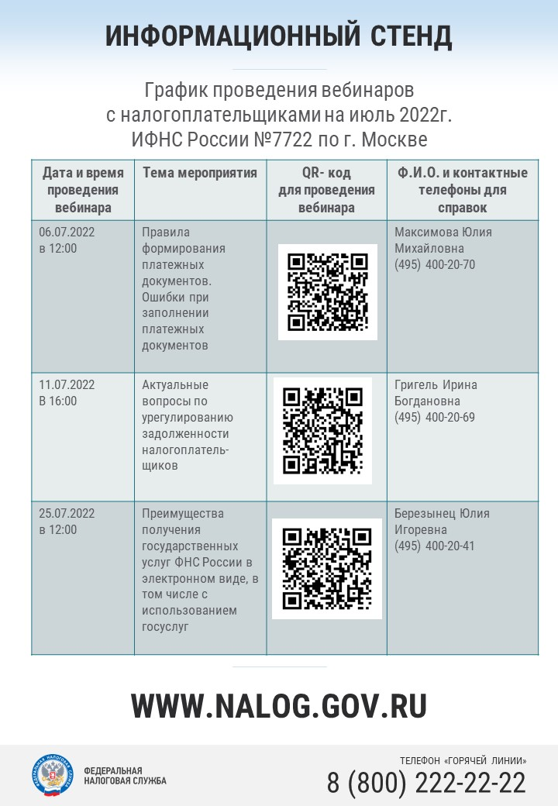

Адрес страницы: http://nekrasovka.mos.ru/information-on-taxes-and-taxation/tax/news/detail/10916375.html
Управа района Некрасовка города Москвы

